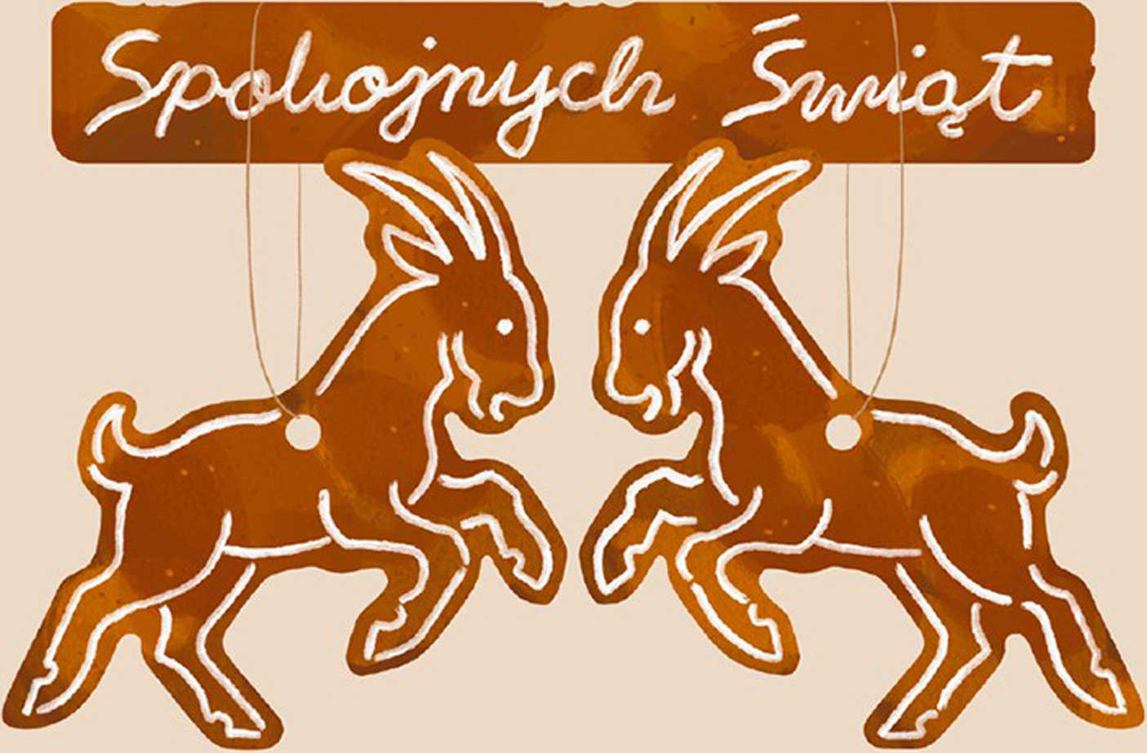
Święta Bożego Narodzenia i zbliżający się koniec roku to czas refleksji, podsumowań i zasłużonego odpoczynku. Z tej okazji chciałbym złożyć najserdeczniejsze życzenia zdrowia, spokoju i wewnętrznej harmonii.
Mam nadzieję, że spotkania w gronie rodziny i przyjaciół upłyną w atmosferze wzajemnego szacunku, zrozumienia i serdeczności. Niech najważniejsze będzie to, co łączy i wzmacnia więzi.
Wszelkiej pomyślności, dobra i ludzkiej życzliwości w nadchodzącym roku!
Jacek Jaśkowiak
Prezydent Miasta Poznania

